附件1

河南农业大学十佳微信公众号申报表

主办单位
平台名称
创办时间 |  | 发布数量 |  | 粉丝量
指导老师 |  | 联系方式 |  | 微信号
运营情况 | 新媒体工作开展情况、主要特色等，500字左右，可加页
建设成效 | 代表作品3篇（名称及有效链接）
建设成效 | 获奖或排名情况（具体时间）
单位意见 | 签字盖章：  年 月 日
评审意见 | 签字盖章：  年 月 日
注：1.表格用A4纸打印，一式两份，推荐理由加页填写；2.“推荐意见”由党委负责人（学院）和单位负责人（机关）签字盖章；3.评审意见请不要填写。

附件2

河南农业大学优秀新媒体作品申报表

作品名称
首发媒体
作品链接
作品形式 | □微博 □微信 □H5专题 □视频 □音频 £其他
阅 读 量 |  | 转发量 |  |  | 点赞量
作者信息  （3人以内） | 姓名 |  |  | 联系方式
推荐理由 | 创作理由、过程、传播效果等，300字左右，可加页
单位意见 | 签字盖章：  年 月 日
评审意见 | 签字盖章：  年 月 日
注：1.表格用A4纸打印，一式两份，推荐理由可加页填写；2.“推荐意见”由党委负责人（学院）和单位负责人（机关）签字盖章；3.评审意见请不要填写。
附件3

河南农业大学优秀新媒体工作者申报表

申报类别 | □优秀工作者 □优秀指导老师 |  |  | 照片
姓 名 |  | 联系电话 |  | 照片
所在单位 |  |  |  | 照片
运营媒体 |  |  |  | 照片
推荐理由 | 个人简介、工作成效、获奖情况，500字左右，可加页
单位意见 | 签字盖章：  年 月 日
管理部门  意见 | 签字盖章：  年 月 日
注：1.表格用A4纸打印，一式两份，推荐理由可加页填写；2.“推荐意见”由党委负责人（学院）和单位负责人（机关）签字盖章；3.评审意见请不要填写。
附件4

河南农业大学2020新媒体作品参评系统
操作指南

第一步：登录网址：http://p.ihwrm.com/，进入华文网上报送与评选系统，点击右上角“注册”。
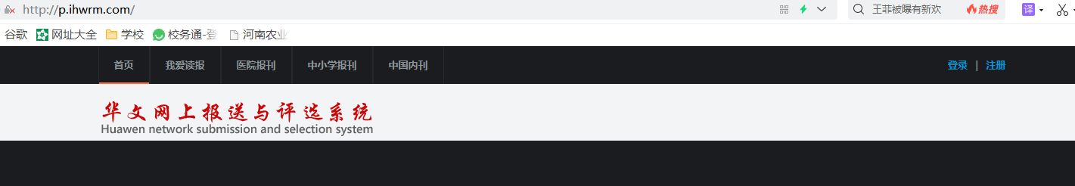

第二步：进入注册界面，按要求完善信息并提交

（会员名为英文字母、数字或组合，不得少于6位）。
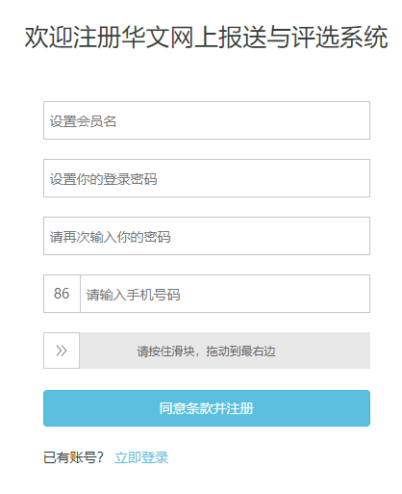
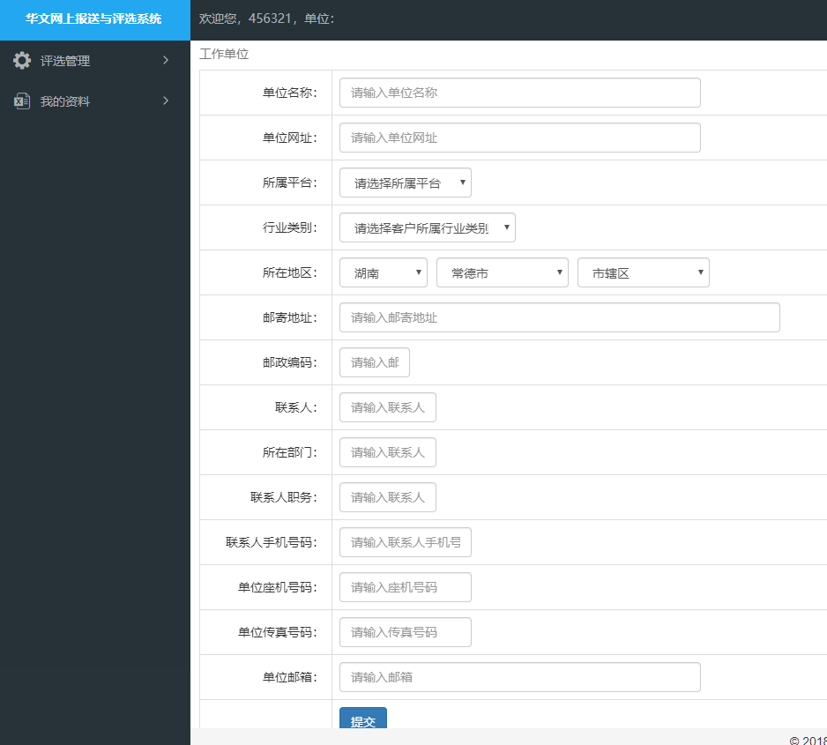

提示：单位名称填写“河南农业大学XX学院(单位)”所属平台选择“高校”，所属行业选“教育”，其他按要求填报即可。
第二步：发布作品。点击左侧菜单栏“评选管理”——“我要参评”－－选择“河南农业大学新媒体年度评选”，点击右侧“参评”——点击“发布作品”，按要求填写作品信息。
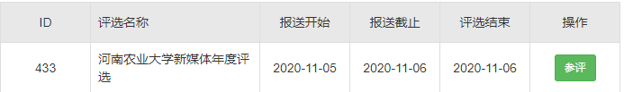

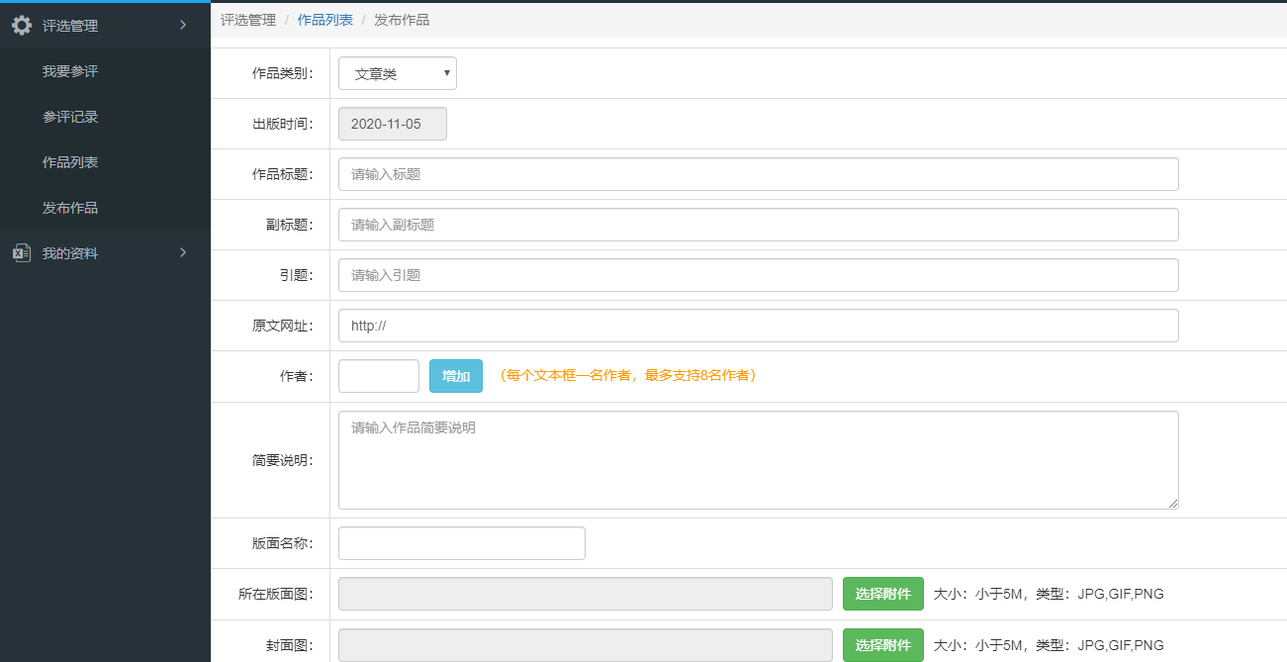

提示：
- 作品类别统一选择“文章类”，必须要原文网址栏填上作品有效链接；
- 视频类作品除正常填报外，需要在标题前加注“视频”字样，同时要将视频文件以附件方式上传。

技术咨询：李洪振 13353785625

